Applicativo web per la gestione delle ore di lavoro effettuate dal personale sui progetti di una piccola ditta

1 Introduzione 3
1.1 Informazioni sul progetto 3
1.2 Abstract 3
1.3 Scopo 3
Analisi 4
1.4 Analisi del dominio 4
1.5 Analisi e specifica dei requisiti 4
1.6 Use case 6
1.7 Pianificazione 6
1.8 Analisi dei mezzi 6
1.8.1 Software 6
1.8.2 Hardware 6
2 Progettazione 7
2.1 Design dell’architettura del sistema 7
2.2 Design dei dati e database 7
2.3 Design delle interfacce 7
2.4 Design procedurale 7
3 Implementazione 8
4 Test 8
4.1 Protocollo di test 8
4.2 Risultati test 9
4.3 Mancanze/limitazioni conosciute 9
5 Consuntivo 9
6 Conclusioni 9
6.1 Sviluppi futuri 9
6.2 Considerazioni personali 9
7 Bibliografia 9
7.1 Bibliografia per articoli di riviste: 9
7.2 Bibliografia per libri 9
7.3 Sitografia 9
8 Allegati 10

Introduzione

Informazioni sul progetto
Autore: Matan Davidi
Scuola: Arti e Mestieri Trevano
Classe: I4AA
Anno scolastico: 2019/20
Sezione: Informatica
Materia: Progetti individuali
Docenti responsabili: Ivan Raimondi
Data di inizio: 03.09.2019
Data di consegna: 20.12.2019

Abstract
As a company grows in size, it starts receiving more and more prestigious and ambitious work from ever bigger clients, which means that they’re going to want to hire more personnel to help deliver the products to them in time. But more personnel means more people to manage, which may result in a big loss of time, money, credibility and, ultimately, clients if done poorly. Luckily, we live in a time where computers are there to make most aspects of our lives much easier and work management is no exception. With my product, managing your employee’s work will no longer be a long and time-consuming chore: it will be quick, easy and painless. You will not be restricted by the machine or operative system you chose, because it works everywhere and anywhere: Windows, macOS, Linux, Android, iOS, just to name a few. It possesses a user-friendly GUI you will fall in love with, thanks to it being really straightforward, but never ugly or dull.
This document contains the documentation for the technical details, as well as the realization, of the product, from the moment the client handed me the job to the point at which I gave them the finished website.

Scopo
Il progetto ha lo scopo di aiutare un’azienda piccola con la gestione delle opere da svolgere per un cliente o delle ore di lavoro dei propri impiegati grazie a un’applicazione web platform-independent con un’interfaccia utente accattivante e facile da utilizzare anche per qualcuno che non si intende di computer o applicazioni web.

Analisi del dominio
Attualmente la situazione per quanto riguarda la gestione informatizzata di un’opera o lavoro a livello di software desktop è quasi un monopolio del software della Microsoft contenuto all’interno del pacchetto Office, “Project”. Tutt’altra è invece la situazione quando si parla di applicazioni web, dove la scena è molto varia e soprattutto molto più utilizzata da aziende anche importanti come Google, Sony, NASA, Spotify, RedBull, AirBnB e molte altre. La concorrenza è quindi molto ampia in questo dominio.

Analisi e specifica dei requisiti
ID: REQ-001
Nome | Applicazione web gestione lavoro
Priorità | 1
Versione | 1.0
Note | -
Sotto requisiti
001 | Bisogna creare un’applicazione web per gestire il lavoro di un’azienda piccola

ID: REQ-002
Nome | Progetti
Priorità | 1
Versione | 1.0
Note | -
Sotto requisiti
001 | Bisogna poter gestire i progetti di un’azienda
002 | Deve poter essere definito un nome per ogni progetto
003 | Deve poter essere definito un intervallo (data di inizio – data di fine) per ogni progetto
004 | Deve essere possibile impostare un numero di ore di lavoro preventivate per svolgere il progetto
005 | Devono poter essere definiti dei commenti o delle note per ogni progetto

ID: REQ-003
Nome | Risorse
Priorità | 1
Versione | 1.0
Note | -
Sotto requisiti
001 | Bisogna poter gestire delle risorse
002 | Deve essere definito un nome per la risorsa
003 | Per ogni risorsa deve poter essere impostato un prezzo, all’ora per i collaboratori e per i materiali, una tantum per i costi

ID: REQ-004
Nome | Risorse assegnate a progetto
Priorità | 1
Versione | 1.0
Note | -
Sotto requisiti
001 | Ogni risorsa deve poter essere assegnata a uno o più progetti
002 | Ogni collaboratore che accede alla piattaforma deve essere in grado di registrare le ore di lavoro per una giornata
003 | Per ogni collaboratore si deve essere in grado di vedere quante ore ha lavorato in totale

ID: REQ-005
Nome | Statistiche progetto
Priorità | 2
Versione | 1.0
Note | -
Sotto requisiti
001 | Bisogna poter generare e vedere le statistiche relative a un progetto
002 | Devono poter essere mostrati tutti i dipendenti che lavorano a un certo progetto
003 | Per ogni dipendente si deve essere in grado di vedere quante ore ha lavorato in totale
004 | Solo i collaboratori assegnati a un progetto possono visualizzarne le statistiche

Use case
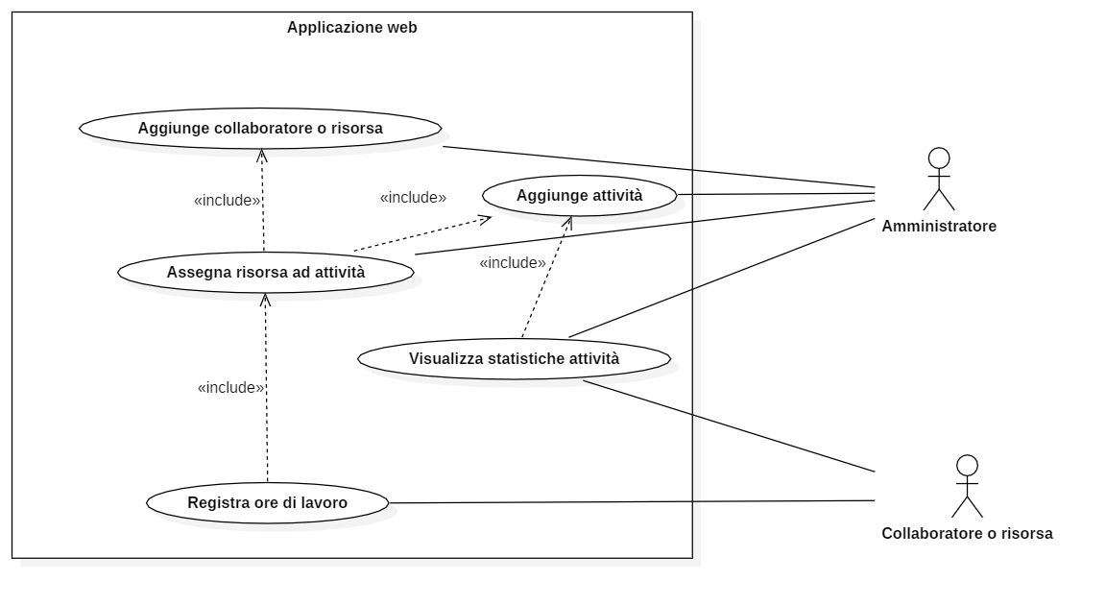
Figura 1 - Diagramma dimostrante gli use case dell'applicazione
Questo diagramma mostra i casi di utilizzo della piattaforma. In seguito un’analisi degli attori coinvolti:

Amministratore
L’amministratore è quell’utente che ha il permesso di creare attività, che simboleggiano un lavoro da gestire, registrare i propri collaboratori e le risorse utilizzate e assegnare dei collaboratori o delle risorse a un’attività.
È inoltre in grado di visualizzare le statistiche per ogni progetto (vedi requisito REQ-005 sotto il punto 1.5, “Analisi e specifica dei requisiti”)

Collaboratore o risorsa
Il collaboratore è l’altro componente importante dell’applicazione: una volta che è stato assegnato a un lavoro dall’amministratore, egli potrà registrare le ore di lavoro per la giornata.
Anch’egli, come l’amministratore, ha il permesso di vedere le statistiche ma, a differenza di quest’ultimo, solo delle attività al quale è stato assegnato.

Pianificazione
La pianificazione è stata eseguita grazie a un diagramma di Gantt descritto in seguito:

Prima dell’analisi
Prima dell’analisi ho inserito le attività “esterne” al progetto, in un certo senso, ovvero quelle attività singole che non rientrano in nessun’altra categoria o generalizzazione.

Assegnazione progetti
La prima metà della prima giornata di lavoro è stata impiegata all’assegnazione dei progetti disponibili ai vari allievi della classe. All’inizio ci sono stati consegnati i QdC a uno a uno in modo che noi potessimo leggerli per cominciare a scegliere quelli che ci interessavano. Dopodiché abbiamo discusso in classe oppure estratto a sorte i progetti fino a quando sono stati assegnati tutti ad un alunno.

Documentazione
Durante tutta la durata del lavoro mi sono occupato della sua documentazione, ovvero la redazione del documento che state leggendo in questo momento.

Analisi
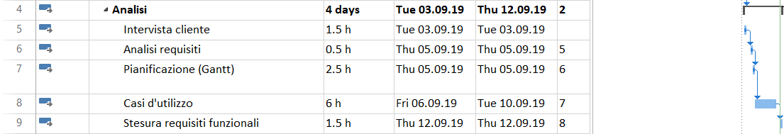
La fase di analisi è quella che contiene le attività che portano alla comprensione del progetto necessaria per la sua realizzazione, oltre alla pianifica dei suoi componenti e la strategia di implementazione.

Intervista cliente
L’intervista al cliente è stata svolta per chiarire qualsiasi dubbio io avessi riguardo al quaderno dei compiti e al progetto. Per esempio gli ho posto alcune domande riguardo ai requisiti in modo da lavorare da subito con il prodotto che egli desiderasse.

Analisi requisiti
Dopo aver chiesto al consumatore i dettagli riguardo all’applicazione dei suoi sogni, ho dovuto svolgere un’analisi preliminare in modo da accertarmi di averne compreso al 100% i vari aspetti, di nuovo per poter operare dall’inizio nella direzione giusta. Quest’osservazione è stata fondamentale per poter proseguire con la realizzazione della pianificazione, descritta nel prossimo punto.

Pianificazione
La pianificazione è quella attività che mi ha portato ad avere la programmazione, una sorta di preventivo dei tempi che contiene la divisione del lavoro, e il diagramma di Gantt descritto in questo capitolo. È stata realizzata grazie al software Microsoft Project 2013 (vedi capitolo 1.8.1, “Software”).

Casi d’utilizzo
Con “casi d’utilizzo” si intende l’attività durante la quale ho realizzato il diagramma dei casi d’utilizzo dell’applicazione, visibile sotto il capitolo 1.6, “Use case”.

Stesura requisiti funzionali
La stesura dei requisiti funzionali contiene la documentazione del capitolo 1.5, “Analisi e specifica dei requisiti”, che contiene appunto i requisiti sulla base dei quali deve essere realizzata l’applicazione.

Progettazione
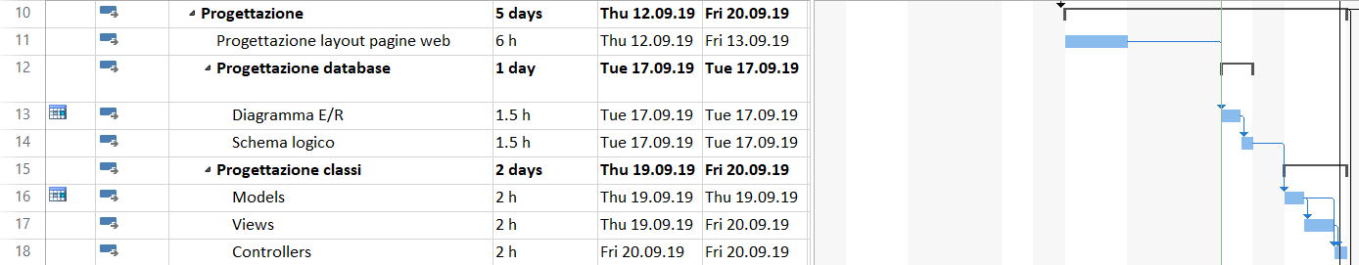
La progettazione è la fase che permette di pianificare i dettagli dell’applicazione prima di cominciare a realizzarla e vi ricade tutto quello che comprende la preparazione preliminare dei vari componenti del progetto, come le pagine web che lo compongono, le classi su cui si basa, …

Progettazione layout pagine web
Questa è l’attività durante la quale ho creato i mockup delle pagine web del sito, tutti visibili sotto il capitolo 2.3, “Design delle interfacce”. Questi mockup sono delle semplici illustrazioni che mostrano la base di come sarà una certa pagina web, permettendo di vedere rapidamente la disposizione dei suoi componenti, come bottoni e testo.

Progettazione database
La progettazione del database è una delle fasi più importanti all’interno della progettazione, perché una pianificazione fatta male porta a una sua modifica durante l’implementazione che rischia di rallentare molto il lavoro. Ho progettato il database in due parti:

Diagramma E/R
Il diagramma Entità/Relazione descrive gli “attori” del database, con le caratteristiche che li identificano, e le relazioni tra di essi. È possibile trovare questo schema come prima figura del capitolo 2.2,”Design dei dati e database” o, in generale, la Figura 3 del documento.

Schema logico
Lo schema logico è invece quello che va a definire nel dettaglio le tabelle che saranno contenute all’interno del database relazionale che si creerà e i riferimenti tra di essi. È visibile come seconda figura del capitolo 2.2, ”Design dei dati e database” o, in generale, la Figura 4 del documento.

Progettazione classi
La progettazione delle classi che compongono il sito definisce tutte le classi che verranno create per farlo funzionare e, dato che si tratta di un’applicazione con pattern MVC, il ruolo che avranno. Avendo, appunto, una funzione definita, ho preferito progettarle dividendole per “incarico”.

Models
In un contesto MVC (Model-View-Controller), le classi Model sono quelle che si occupano di reperire i dati e fornirli alle varie parti dell’applicazione.

Views
In un contesto MVC (Model-View-Controller), le View sono le pagine che vengono mostrare all’utente, quelle che sono state progettate nel capitolo 2.3, ”Design delle interfacce” e quelle che vengono riempite con i dati elaborati dai controller.

Controllers
In un contesto MVC (Model-View-Controller), le classi Controller sono quelle che ricevono dei dati da una o più classi model, li elaborano e, infine, li forniscono a una view che conterrà i dati dinamici creati appositamente per gli utenti.

Analisi dei mezzi

Software
Sul computer sul quale ho lavorato, descritto nella sezione 1.8.2, “Hardware”, è installato il sistema operativo Windows 10 Home a 64 bit e ho utilizzato i seguenti software durante il lavoro:
- Apache
- MySQL
- PHP 7.3
- StarUML 3.1.0
- Microsoft® Project 2013 (15.0.4727.1000) MSO (15.0.4727.1001) 64-bit
- Microsoft® Word 2016 MSO (16.0.11929.20234) a 64-bit, versione 1908 (build 11929.20254)
- Sublime Text 3.2.1, Build 3207
- dbdiagram.io 0.1 (Beta) (vedi Sitografia)
- draw.io 11.2.8 (vedi Sitografia)

Hardware
È stato usato un unico computer per svolgere l’intero lavoro, ovvero il seguente:
HP Pavilion – 15-AU147NZ:
- Intel® Core™ i7-7500U (2.7 GHz, 4 MB cache, 2 cores)
- 16 GB DDR4-2133 SDRAM (2 x 8 GB)
- NVIDIA® GeForce® 940MX (4 GB DDR3 dedicated)
- Intel ® HD Graphics 620

Progettazione

Design dell’architettura del sistema
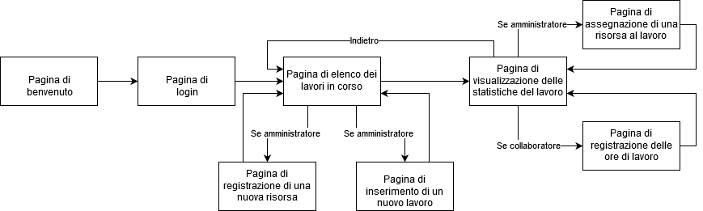
Figura 2 - Diagramma che dimostra l'architettura del sistema
Come è possibile vedere dall’immagine, in totale le pagine

Design dei dati e database
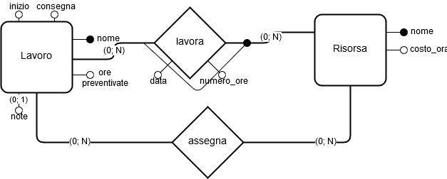
Figura 3 - Diagramma Entità/Relazione che spiega lo schema del database
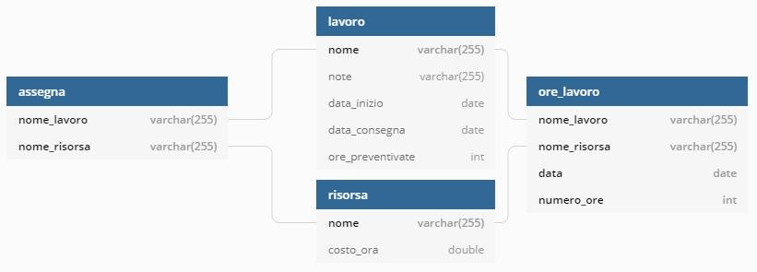
Figura 4 - Schema delle tabelle contenute all'interno del database

Design delle interfacce
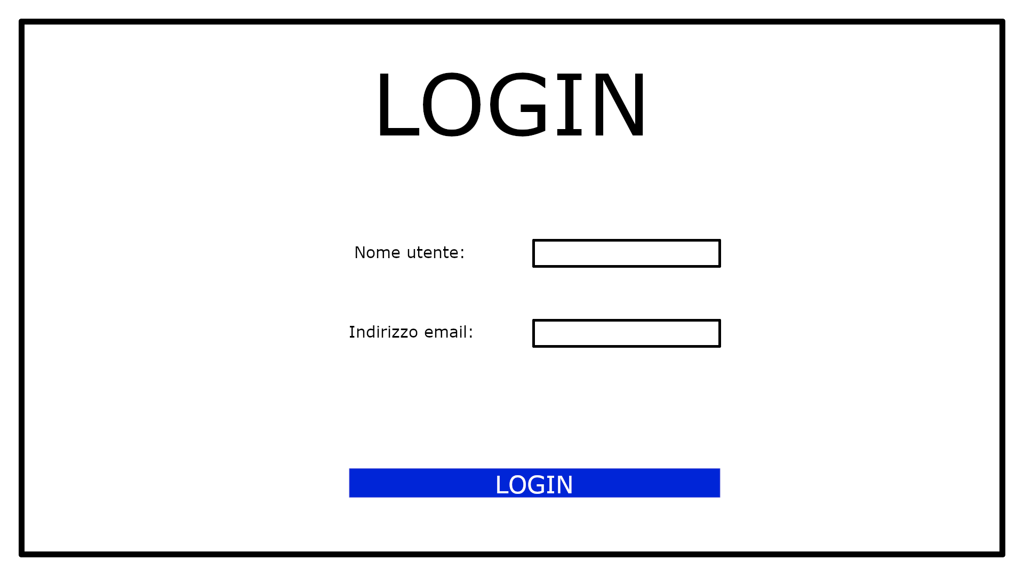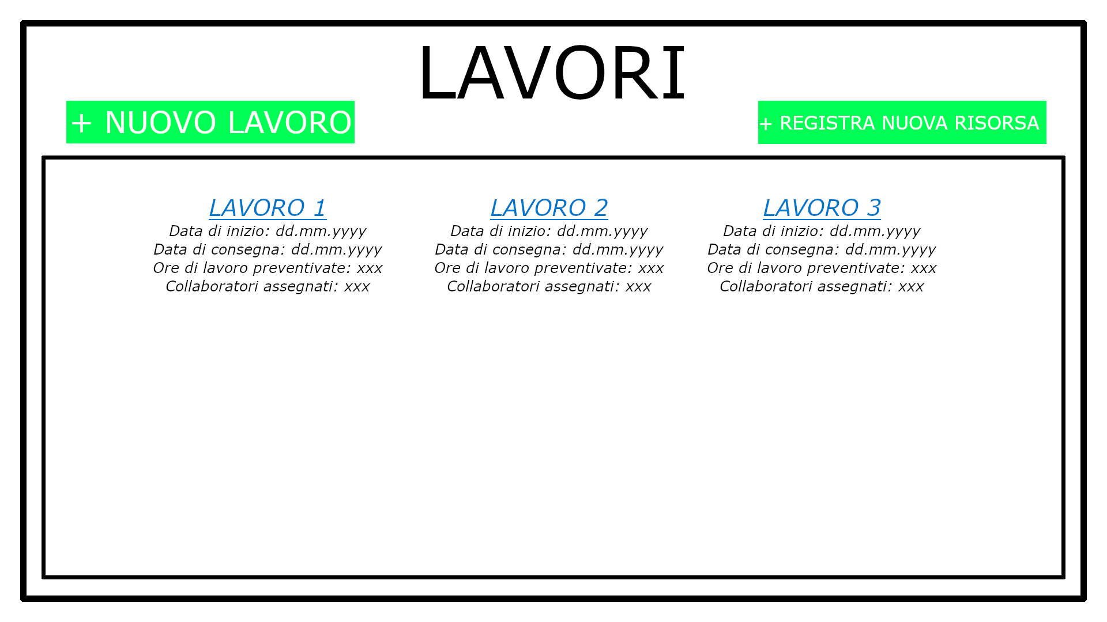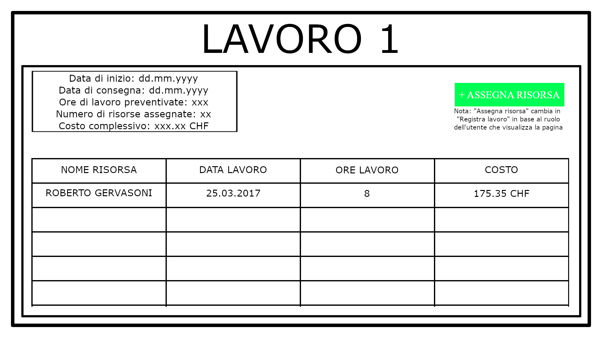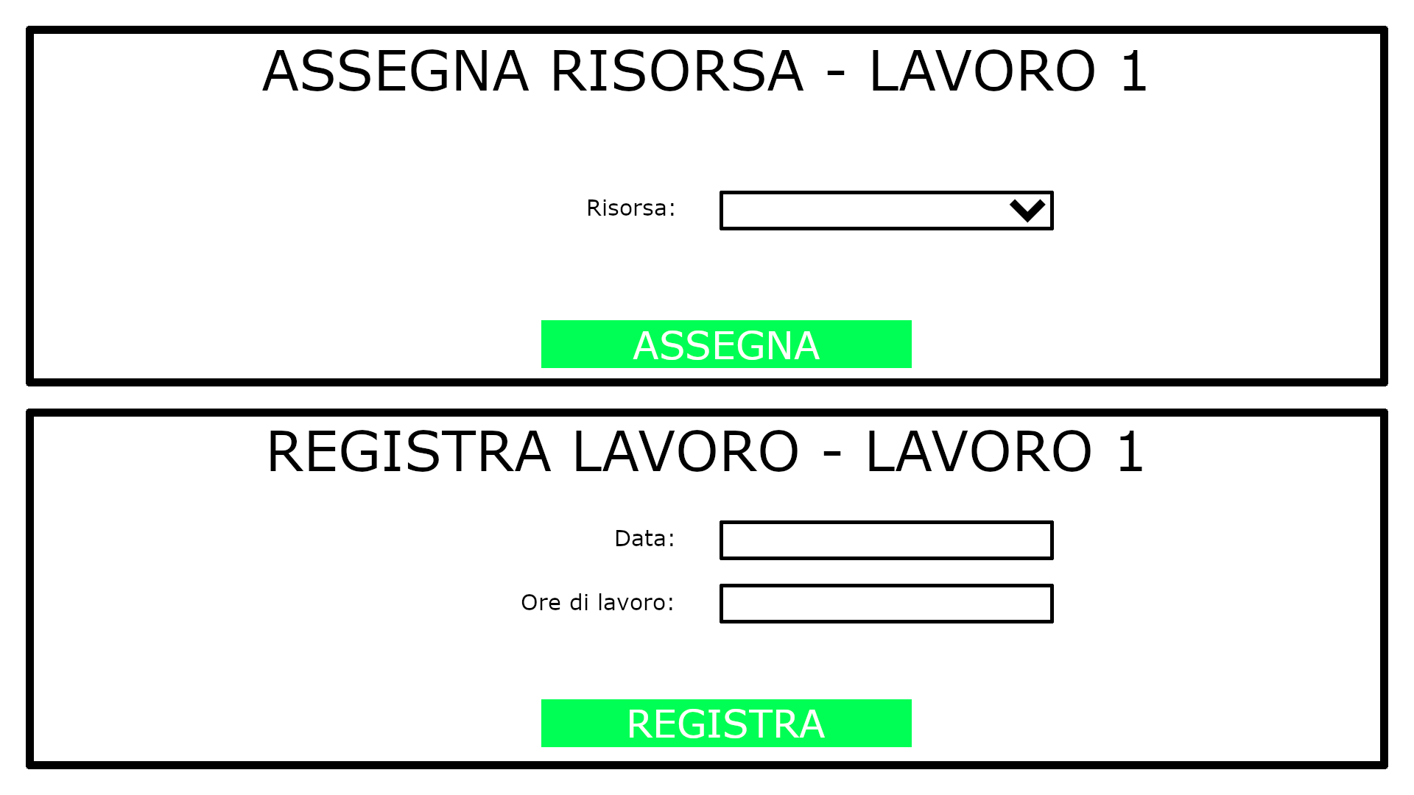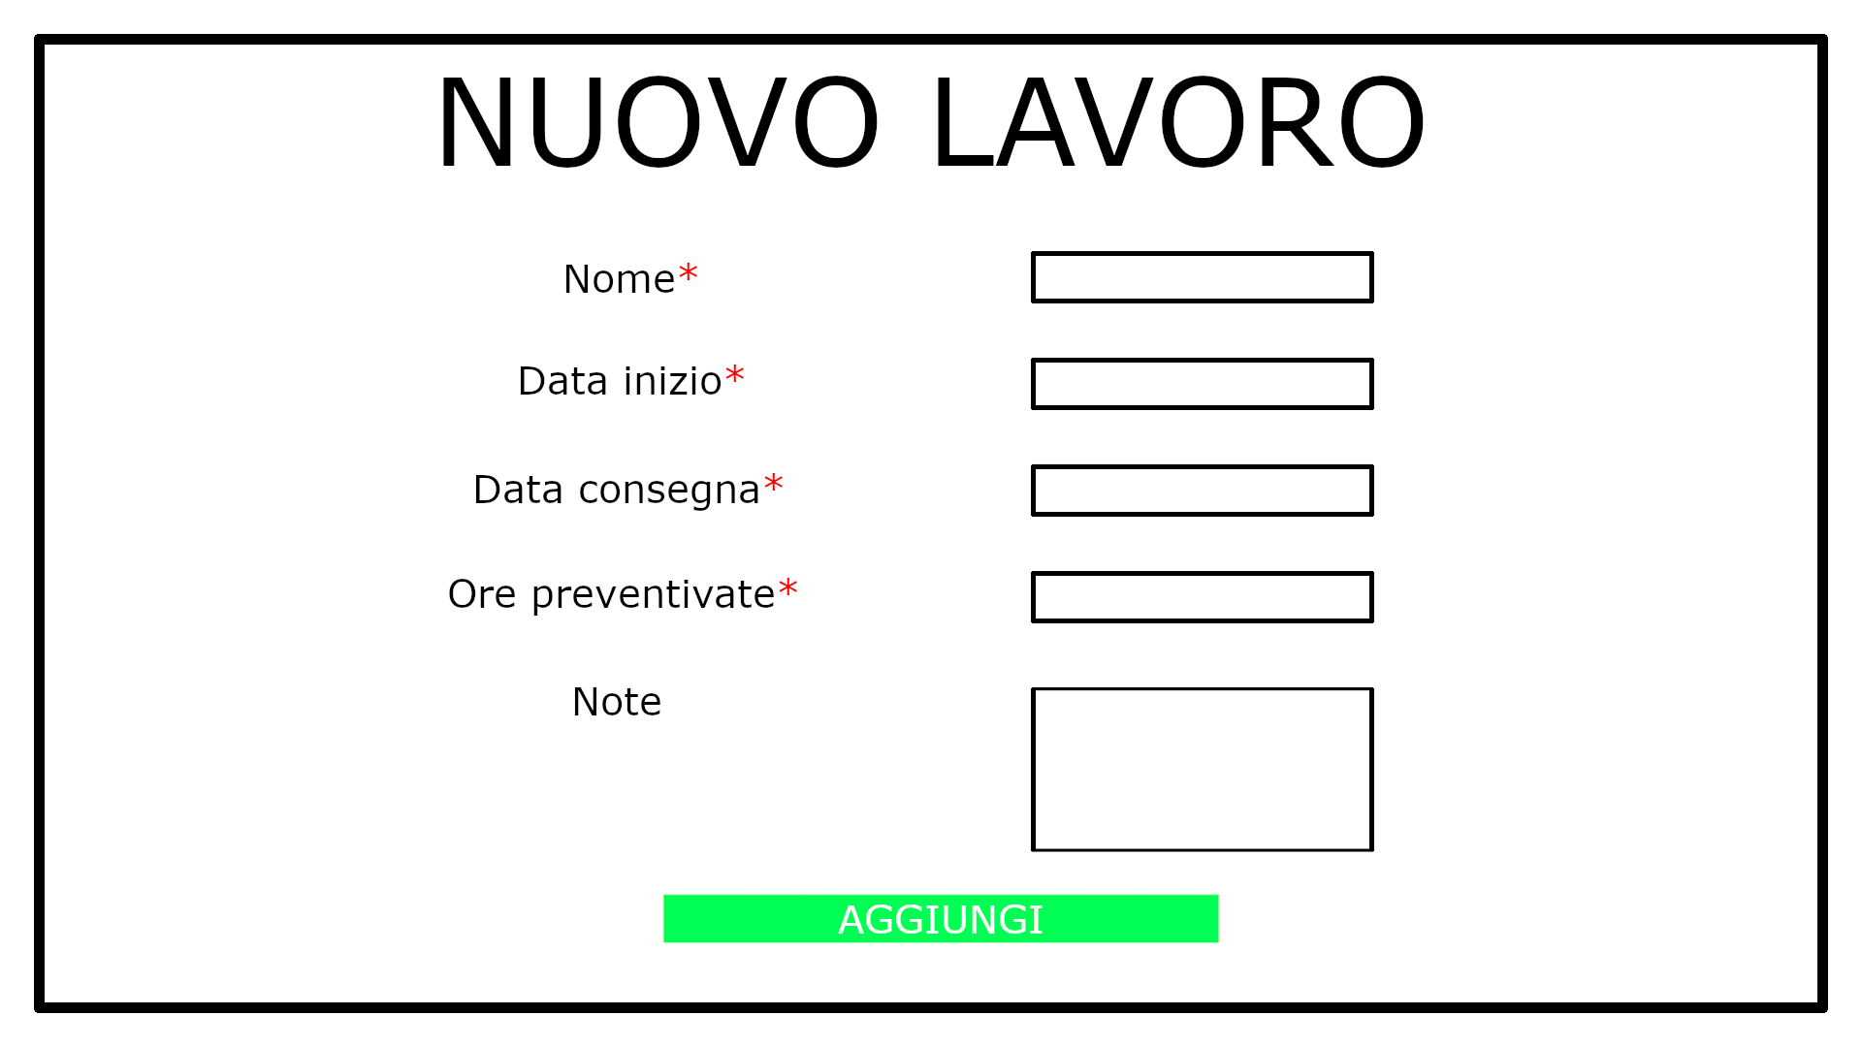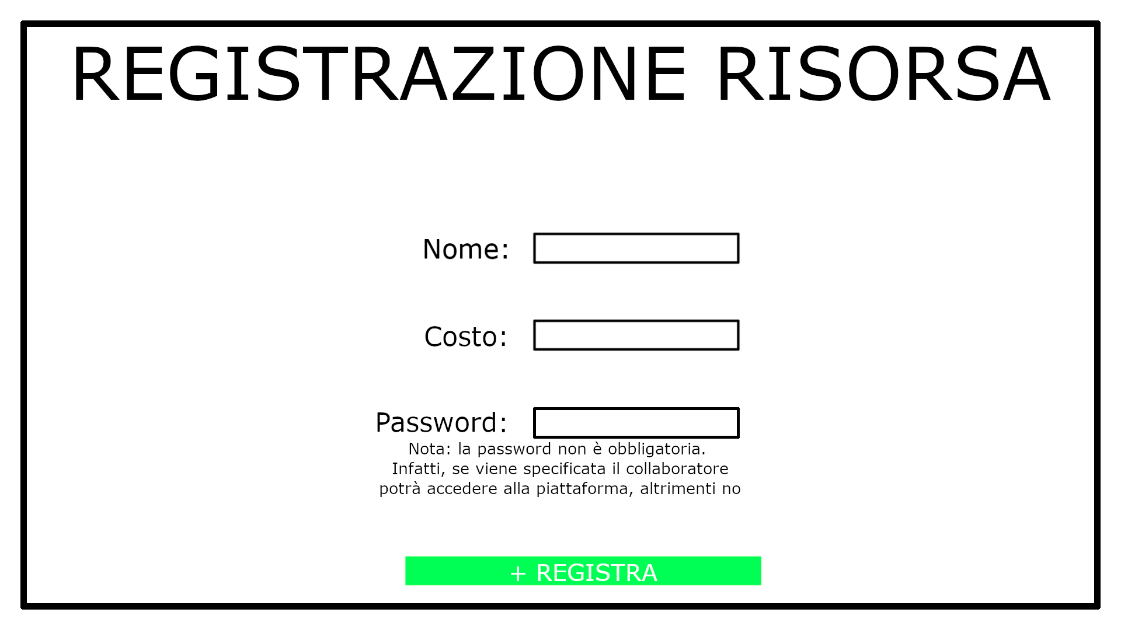

Design procedurale
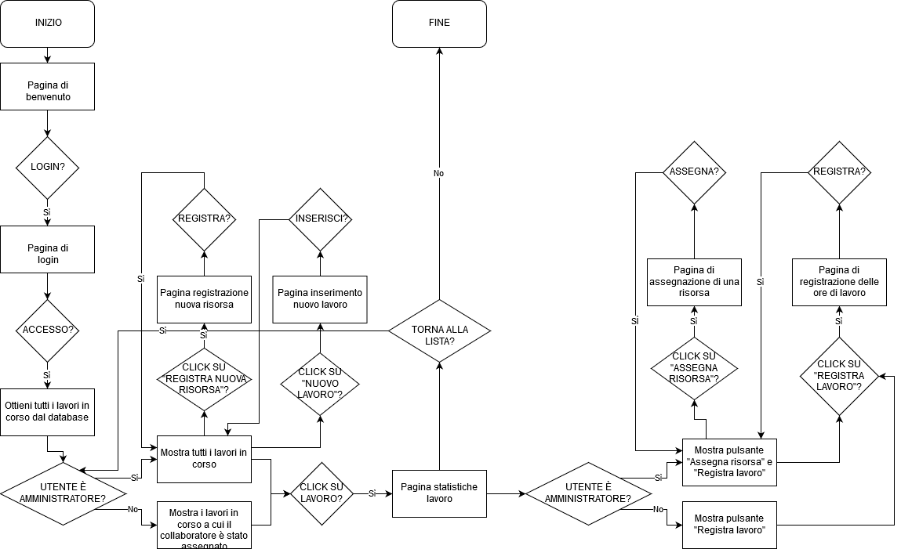
Figura 5 - Disegno mostrante la progettazione procedurale del lavoro

Implementazione
In questo capitolo dovrà essere mostrato come è stato realizzato il lavoro. Questa parte può differenziarsi dalla progettazione in quanto il risultato ottenuto non per forza può essere come era stato progettato.
Sulla base di queste informazioni il lavoro svolto dovrà essere riproducibile.
In questa parte è richiesto l’inserimento di codice sorgente/print screen di maschere solamente per quei passaggi particolarmente significativi e/o critici.
Inoltre dovranno essere descritte eventuali varianti di soluzione o scelte di prodotti con motivazione delle scelte.
Non deve apparire nessuna forma di guida d’uso di librerie o di componenti utilizzati. Eventualmente questa va allegata.
Per eventuali dettagli si possono inserire riferimenti ai diari.

Test

Protocollo di test
Definire in modo accurato tutti i test che devono essere realizzati per garantire l’adempimento delle richieste formulate nei requisiti. I test fungono da garanzia di qualità del prodotto. Ogni test deve essere ripetibile alle stesse condizioni.

Test Case:  Riferimento: | TC-001  REQ-012 | Nome: | Import a card with KIC, KID and KIK keys, but not shown with the GUI
Descrizione: | Import a card with KIC, KID and KIK keys with no obfuscation, but not shown with the GUI
Prerequisiti: | Store on local PC: Profile_1.2.001.xml (appendix n_n) and Cards_1.2.001.txt (appendix n_n).  PIN (OTA_VIEW_PIN_PUK_KEY) and ADM (OTA_VIEW_ADM_KEY) user right not set.
Procedura: | - Go to “Cards manager” menu,  in main page click “Import Profiles” link,  Select the “1.2.001.xml” file,  Import the Profile  - Go to “Cards manager” menu,  in main page click “Import Cards” link,  Select the “1.2.001.txt” file,  Delete the cards,  Select the “1.2.001.txt” file,  Import the cards  - Research the “41795924770” Card,  Click the imsi card link  Check the card details  - Execute the SQL:  SELECT imsi, dir, keyset, cntr, rawtohex(kickey), rawtohex(kidkey), rawtohex(kikkey), rawtohex(chv), rawtohex(dap)FROM otacardkey a where imsi='340041795924770' ORDER BY keyset;
Risultati attesi: | Keys visible in the DB (OtaCardKey) but not visible in the GUI (Card details)

Risultati test
Tabella riassuntiva in cui si inseriscono i test riusciti e non del prodotto finale. Se un test non riesce e viene corretto l’errore, questo dovrà risultare nel documento finale come riuscito (la procedura della correzione apparirà nel diario), altrimenti dovrà essere descritto l’errore con eventuali ipotesi di correzione.

Mancanze/limitazioni conosciute
Descrizione con motivazione di eventuali elementi mancanti o non completamente implementati, al di fuori dei test case. Non devono essere riportati gli errori e i problemi riscontrati e poi risolti durante il progetto.

Consuntivo
Consuntivo del tempo di lavoro effettivo e considerazioni riguardo le differenze rispetto alla pianificazione (cap 1.7) (ad esempio Gannt consuntivo).

Conclusioni
Quali sono le implicazioni della mia soluzione? Che impatto avrà? Cambierà il mondo? È un successo importante? È solo un’aggiunta marginale o è semplicemente servita per scoprire che questo percorso è stato una perdita di tempo? I risultati ottenuti sono generali, facilmente generalizzabili o sono specifici di un caso particolare? ecc

Sviluppi futuri
Migliorie o estensioni che possono essere sviluppate sul prodotto.

Considerazioni personali
Cosa ho imparato in questo progetto? ecc

Bibliografia

Bibliografia per articoli di riviste:
- Cognome e nome (o iniziali) dell’autore o degli autori, o nome dell’organizzazione,
- Titolo dell’articolo (tra virgolette),
- Titolo della rivista (in italico),
- Anno e numero
- Pagina iniziale dell’articolo,

Bibliografia per libri
- Cognome e nome (o iniziali) dell’autore o degli autori, o nome dell’organizzazione,
- Titolo del libro (in italico),
- ev. Numero di edizione,
- Nome dell’editore,
- Anno di pubblicazione,
- ISBN.

Sitografia
https://asana.com, Manage your team’s work, projects, & tasks online · Asana, 06.09.2019
https://www.draw.io/, draw.io, 13.09.2019
https://dbdiagram.io/home, dbdiagram.io - Database Relationship Diagrams Design Tool, 13.09.2019
https://colorlib.com/wp/template/dizzi/, Dizzi - Free Professional Business Website Template 2019 - Colorlib, 20.09.2019
https://linux.101hacks.com/unix/client-denied-by-server-configuration/, How to Fix Apache AH01630 Client Denied by Server Configuration Error, 20.09.2019
https://www.iconfinder.com/icons/2959858/clock_management_time_work_icon, Clock, management, time, work icon, 24.09.2019
https://realfavicongenerator.net/, Favicon Generator for all platforms: iOS, Android, PC/Mac..., 24.09.2019
https://getbootstrap.com/docs/4.3/utilities/spacing/, Spacing · Bootstrap, 26.09.2019
https://stackoverflow.com/questions/4979614/redirection-php-inside-mvc, model view controller - Redirection PHP inside MVC - Stack Overflow, 26.09.2019
https://getbootstrap.com/docs/4.3/utilities/borders/, Borders · Bootstrap, 26.09.2019
https://getbootstrap.com/docs/4.3/layout/grid/, Grid system · Bootstrap, 26.09.2019
https://getbootstrap.com/docs/4.0/components/list-group/, List group · Bootstrap, 27.09.2019
https://stackoverflow.com/questions/18672452/left-align-and-right-align-within-div-in-bootstrap, user interface - Left align and right align within div in Bootstrap - Stack Overflow, 27.09.2019
https://getbootstrap.com/docs/4.3/content/tables/, Tables · Bootstrap, 27.09.2019

Allegati
lenco degli allegati, esempio:
- Diari di lavoro
- Codici sorgente/documentazione macchine virtuali
- Istruzioni di installazione del prodotto (con credenziali di accesso) e/o di eventuali prodotti terzi
- Documentazione di prodotti di terzi
- Eventuali guide utente / Manuali di utilizzo
- Mandato e/o Qdc
- Prodotto
- …

